МИНОБРНАУКИ РОССИИ
Федеральное государственное бюджетное образовательное учреждение высшего образования «Тульский государственный университет»
Институт прикладной математики и компьютерных наук

ЛАБОРАТОРНАЯ РАБОТА №8
по дисциплине
Методы и средства защиты информации

по теме
«Алгоритм шифрования RSA»

Выполнил: ст. гр. 220032-11 Лаукерт К. М.

Принял: к.т.н., доцент ИПМКН Кулешова Н. В.

Тула 2026

Лабораторная работа №8
по теме «Алгоритм шифрования RSA»

Цель работы
Получить навыки программной реализации модифицированного алгоритма RSA: сформировать пару ключей, зашифровать и расшифровать текст, а также создать и проверить электронную цифровую подпись.
Постановка задачи
Разработать визуальное приложение, которое проверяет простоту введённых p и q, формирует открытый и закрытый ключи RSA, выполняет шифрование текста по модифицированному алгоритму из методички, расшифровывает результат, формирует ЭЦП по ФИО и подписывает шифрованное сообщение.
Краткие теоретические сведения
RSA — асимметричный криптографический алгоритм. Для двух различных простых чисел p и q вычисляются n = p·q и φ(n) = (p−1)(q−1). Открытая экспонента e выбирается взаимно простой с φ(n), а закрытая экспонента d удовлетворяет условию d·e ≡ 1 (mod φ(n)). Открытый ключ имеет вид (e, n), закрытый — (d, n). Шифрование блока m выполняется по формуле c = m^e mod n, расшифрование — m = c^d mod n.
В модифицированном варианте перед возведением блоков в степень используется цепочка: в начало добавляется случайное число, а очередной блок равен сумме исходного байта и предыдущего блока по модулю n. Поэтому одинаковые символы не имеют постоянного шифроблока и одинаковый текст при повторном запуске даёт иной шифртекст. При расшифровании цепочка восстанавливается вычитанием предыдущего блока.
Для ЭЦП сначала вычисляется SHA-256 от подписываемых данных. Представитель хеша modulo n возводится в степень d: s = h^d mod n. Подлинность проверяется сравнением h mod n и s^e mod n. SHA-256 используется как стандартная односторонняя хеш-функция фиксированной длины; малое изменение исходных данных приводит к иному хешу.
Реализация
Приложение выполнено на Python с использованием стандартной библиотеки Tkinter. Сторонние криптографические библиотеки не применялись. Реализованы: проверка простоты делением до квадратного корня, расширенный алгоритм Евклида для нахождения обратного элемента, модифицированное RSA-шифрование UTF-8, обратное расшифрование и RSA-подпись SHA-256.
Параметр | Значение в демонстрации
p, q | 10007 и 10009 — различные простые числа
Модуль n | 100160063
Открытый ключ | (e = 65537, n = 100160063)
Закрытый ключ | (d = 35910881, n = 100160063)
Подписываемые данные | ФИО «Лаукерт Кирилл Максимович» и сериализованный шифртекст
Хеш-функция | SHA-256, представитель хеша берётся по модулю n
Выбранные в демонстрации небольшие числа позволяют наглядно проследить работу алгоритма. Они не предназначены для защиты реальных данных: для практического RSA применяют существенно большие криптографически стойкие простые числа и безопасные схемы дополнения.
Текст программы (rsa_lab.py):
"""Лабораторная работа №8: модифицированный RSA и ЭЦП.

Учебная реализация без сторонних криптографических библиотек. Малые ключи
предназначены только для демонстрации алгоритмов и не подходят для защиты
реальных данных.
"""

from __future__ import annotations

import hashlib
import json
import math
import secrets
import sys
import tkinter as tk
from dataclasses import dataclass
from tkinter import messagebox, ttk

@dataclass(frozen=True)
class KeyPair:
"""Пара открытого и закрытого ключей RSA."""

n: int
e: int
d: int

def is_prime(number: int) -> bool:
"""Проверка простоты делением на нечётные делители до sqrt(number)."""
if number < 2:
return False
if number in (2, 3):
return True
if number % 2 == 0:
return False

divisor = 3
while divisor * divisor <= number:
if number % divisor == 0:
return False
divisor += 2
return True

def extended_gcd(a: int, b: int) -> tuple[int, int, int]:
if b == 0:
return a, 1, 0
gcd, x1, y1 = extended_gcd(b, a % b)
return gcd, y1, x1 - (a // b) * y1

def mod_inverse(value: int, modulus: int) -> int:
gcd, coefficient, _ = extended_gcd(value, modulus)
if gcd != 1:
raise ValueError("Не удалось найти обратный элемент.")
return coefficient % modulus

def choose_public_exponent(phi: int) -> int:
"""Выбирает e, взаимно простое с φ(n)."""
if 1 < 65537 < phi and math.gcd(65537, phi) == 1:
return 65537
for exponent in range(3, phi, 2):
if math.gcd(exponent, phi) == 1:
return exponent
raise ValueError("Не удалось подобрать открытую экспоненту.")

def build_keys(p: int, q: int) -> KeyPair:
if not is_prime(p):
raise ValueError("Число p не является простым.")
if not is_prime(q):
raise ValueError("Число q не является простым.")
if p == q:
raise ValueError("Числа p и q должны различаться.")

n = p * q
if n <= 511:
raise ValueError("Произведение p·q должно быть больше 511 для кодирования UTF-8.")
phi = (p - 1) * (q - 1)
e = choose_public_exponent(phi)
return KeyPair(n=n, e=e, d=mod_inverse(e, phi))

def encrypt_modified_rsa(text: str, public_key: KeyPair) -> list[int]:
"""Шифрует UTF-8 по модифицированному алгоритму из методички.

Перед каждым байтом добавляется предыдущее число по модулю n. В начале
цепочки располагается случайный элемент, поэтому одинаковые сообщения
каждый раз дают разный набор шифроблоков.
"""
source = text.encode("utf-8")
if not source:
raise ValueError("Введите текст для шифрования.")

seed = secrets.randbelow(public_key.n - 256) + 256
chained = [seed]
previous = seed
for byte in source:
current = (previous + byte) % public_key.n
chained.append(current)
previous = current

return [pow(block, public_key.e, public_key.n) for block in chained]

def decrypt_modified_rsa(ciphertext: list[int], private_key: KeyPair) -> str:
"""Расшифровывает и распутывает цепочку модифицированного RSA."""
if len(ciphertext) < 2:
raise ValueError("Шифртекст не содержит данных.")

chained = [pow(block, private_key.d, private_key.n) for block in ciphertext]
previous = chained[0]
decoded = bytearray()
for current in chained[1:]:
byte = (current - previous) % private_key.n
if byte > 255:
raise ValueError("Шифртекст повреждён или выбран неверный закрытый ключ.")
decoded.append(byte)
previous = current

try:
return decoded.decode("utf-8")
except UnicodeDecodeError as error:
raise ValueError("Шифртекст не соответствует UTF-8 сообщению.") from error

def message_hash(data: bytes, modulus: int) -> tuple[str, int]:
digest = hashlib.sha256(data).hexdigest()
return digest, int(digest, 16) % modulus

def sign(data: bytes, private_key: KeyPair) -> tuple[str, int, int]:
"""Возвращает SHA-256, его представителя modulo n и RSA-подпись."""
digest, representative = message_hash(data, private_key.n)
return digest, representative, pow(representative, private_key.d, private_key.n)

def verify(data: bytes, signature: int, public_key: KeyPair) -> bool:
_, representative = message_hash(data, public_key.n)
return pow(signature, public_key.e, public_key.n) == representative

class RsaLabApp(tk.Tk):
def __init__(self) -> None:
super().__init__()
self.title("ЛР №8 — RSA: шифрование и ЭЦП")
self.minsize(940, 700)
self.key_pair: KeyPair | None = None

self.p_var = tk.StringVar(value="10007")
self.q_var = tk.StringVar(value="10009")
self.fio_var = tk.StringVar(value="Лаукерт Кирилл Максимович")
self.decrypted_var = tk.StringVar()

self._build_interface()

def _build_interface(self) -> None:
root = ttk.Frame(self, padding=12)
root.pack(fill=tk.BOTH, expand=True)
root.columnconfigure(0, weight=1)
root.rowconfigure(3, weight=1)

ttk.Label(
root,
text="Модифицированный алгоритм RSA и электронная цифровая подпись",
font=("Segoe UI", 14, "bold"),
).grid(row=0, column=0, sticky="w", pady=(0, 10))

key_frame = ttk.LabelFrame(root, text="1. Параметры и ключи RSA", padding=10)
key_frame.grid(row=1, column=0, sticky="ew", pady=(0, 10))
for column in (1, 3, 5):
key_frame.columnconfigure(column, weight=1)

ttk.Label(key_frame, text="Простое p:").grid(row=0, column=0, sticky="w")
ttk.Entry(key_frame, textvariable=self.p_var, width=16).grid(row=0, column=1, sticky="ew", padx=(6, 16))
ttk.Label(key_frame, text="Простое q:").grid(row=0, column=2, sticky="w")
ttk.Entry(key_frame, textvariable=self.q_var, width=16).grid(row=0, column=3, sticky="ew", padx=(6, 16))
ttk.Button(key_frame, text="Сформировать ключи", command=self.generate_keys).grid(row=0, column=4, columnspan=2, sticky="e")
self.keys_label = ttk.Label(key_frame, text="Ключи ещё не сформированы.", foreground="#1f4f7a")
self.keys_label.grid(row=1, column=0, columnspan=6, sticky="w", pady=(8, 0))

message_frame = ttk.LabelFrame(root, text="2. Сообщение и данные владельца подписи", padding=10)
message_frame.grid(row=2, column=0, sticky="ew", pady=(0, 10))
message_frame.columnconfigure(0, weight=1)
ttk.Label(message_frame, text="Исходный текст:").grid(row=0, column=0, sticky="w")
self.message_box = tk.Text(message_frame, height=4, wrap=tk.WORD, font=("Consolas", 10))
self.message_box.grid(row=1, column=0, sticky="ew", pady=(4, 8))
self.message_box.insert("1.0", "Защита информации: RSA подтверждает целостность сообщения.")
fio_row = ttk.Frame(message_frame)
fio_row.grid(row=2, column=0, sticky="ew")
fio_row.columnconfigure(1, weight=1)
ttk.Label(fio_row, text="ФИО для ЭЦП:").grid(row=0, column=0, sticky="w")
ttk.Entry(fio_row, textvariable=self.fio_var).grid(row=0, column=1, sticky="ew", padx=(8, 8))
ttk.Button(fio_row, text="Зашифровать, расшифровать и подписать", command=self.run_all).grid(row=0, column=2)

result_frame = ttk.LabelFrame(root, text="3. Результат выполнения", padding=10)
result_frame.grid(row=3, column=0, sticky="nsew")
result_frame.columnconfigure(0, weight=1)
result_frame.rowconfigure(1, weight=1)
ttk.Label(result_frame, textvariable=self.decrypted_var, foreground="#176b3a").grid(row=0, column=0, sticky="w", pady=(0, 6))
self.result_box = tk.Text(result_frame, wrap=tk.WORD, font=("Consolas", 10), state=tk.DISABLED)
self.result_box.grid(row=1, column=0, sticky="nsew")

ttk.Label(
root,
text="Учебная модель: малые p и q выбраны для наглядности; реальные системы используют криптографически стойкие ключи и схемы дополнения.",
foreground="#666666",
wraplength=900,
).grid(row=4, column=0, sticky="w", pady=(10, 0))

def _read_keys(self) -> KeyPair:
try:
p = int(self.p_var.get().strip())
q = int(self.q_var.get().strip())
except ValueError as error:
raise ValueError("p и q должны быть целыми числами.") from error
return build_keys(p, q)

def generate_keys(self) -> None:
try:
self.key_pair = self._read_keys()
except ValueError as error:
messagebox.showerror("Параметры RSA", str(error), parent=self)
return

self.keys_label.config(
text=(
f"Открытый ключ: (e={self.key_pair.e}, n={self.key_pair.n}); "
f"закрытый ключ: (d={self.key_pair.d}, n={self.key_pair.n})"
)
)

def run_all(self) -> None:
try:
self.key_pair = self._read_keys()
text = self.message_box.get("1.0", tk.END).strip()
fio = self.fio_var.get().strip()
if not fio:
raise ValueError("Введите ФИО для формирования ЭЦП.")

ciphertext = encrypt_modified_rsa(text, self.key_pair)
decrypted = decrypt_modified_rsa(ciphertext, self.key_pair)
fio_digest, fio_representative, fio_signature = sign(fio.encode("utf-8"), self.key_pair)
cipher_payload = json.dumps(ciphertext, separators=(",", ":")).encode("ascii")
cipher_digest, cipher_representative, cipher_signature = sign(cipher_payload, self.key_pair)

self.keys_label.config(
text=(
f"Открытый ключ: (e={self.key_pair.e}, n={self.key_pair.n}); "
f"закрытый ключ: (d={self.key_pair.d}, n={self.key_pair.n})"
)
)
self.decrypted_var.set(f"Расшифрованный текст: {decrypted}")
report = [
"МОДИФИЦИРОВАННОЕ RSA-ШИФРОВАНИЕ",
f"Исходный текст (UTF-8): {text}",
f"Шифртекст ({len(ciphertext)} блоков): {ciphertext}",
"",
"ЭЛЕКТРОННАЯ ПОДПИСЬ ФИО",
f"ФИО: {fio}",
f"SHA-256: {fio_digest}",
f"Представитель хеша modulo n: {fio_representative}",
f"Подпись RSA: {fio_signature}",
f"Проверка подписи ФИО: {'успешно' if verify(fio.encode('utf-8'), fio_signature, self.key_pair) else 'ошибка'}",
"",
"ПАРА «ШИФРОВАННОЕ СООБЩЕНИЕ + ЭЦП»",
f"SHA-256 шифртекста: {cipher_digest}",
f"Представитель хеша modulo n: {cipher_representative}",
f"Подпись RSA шифртекста: {cipher_signature}",
f"Проверка подписи шифртекста: {'успешно' if verify(cipher_payload, cipher_signature, self.key_pair) else 'ошибка'}",
]
self._set_result("\n".join(report))
except ValueError as error:
messagebox.showerror("Выполнение алгоритма", str(error), parent=self)

def _set_result(self, text: str) -> None:
self.result_box.config(state=tk.NORMAL)
self.result_box.delete("1.0", tk.END)
self.result_box.insert("1.0", text)
self.result_box.config(state=tk.DISABLED)

if __name__ == "__main__":
application = RsaLabApp()
if "--demo" in sys.argv:
application.after(250, application.run_all)
application.mainloop()
Результат выполнения
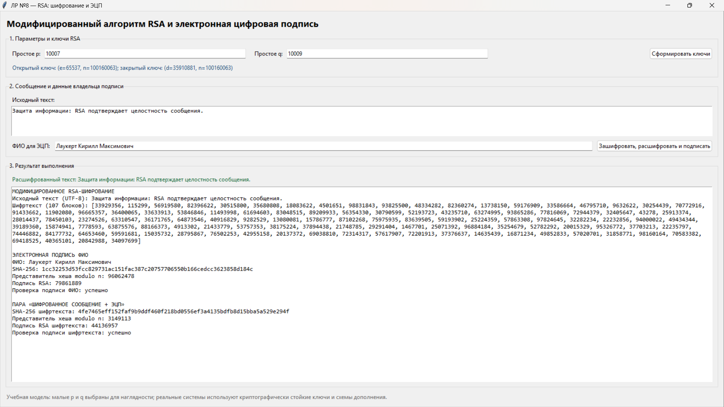
Рисунок 1 — окно приложения с результатами шифрования, расшифрования и проверки ЭЦП
Приложение успешно сформировало ключи, зашифровало исходный UTF-8 текст, восстановило его закрытым ключом, создало ЭЦП по ФИО и ЭЦП шифртекста. Обе проверки подписи завершились успешно.
Вывод
В ходе работы создано графическое приложение, реализующее модифицированный алгоритм RSA. Программа контролирует простоту p и q, выводит пару ключей, использует случайный начальный элемент цепочки при шифровании и корректно восстанавливает исходный текст. Реализованы цифровые подписи для ФИО и шифрованного сообщения с проверкой их целостности и подлинности.
Список использованных источников
1. Панасенко С. Алгоритмы шифрования. СПб.: БХВ-Петербург, 2009.
2. Рябко Б. Я., Фионов А. Н. Основы современной криптографии для специалистов в информационных технологиях. М.: Научный мир, 2004.
3. Документация Python: hashlib — Secure hashes and message digests; tkinter — Python interface to Tcl/Tk.

